
GUIA DE TRABAJO INGLES
SEMANA 18 AL 20 DE MAYO
CUARTO BASICO

OBJETIVO: Leer y aplicar estrategias para apoyar la comprensión; por ejemplo: establecer relaciones con conocimientos previos

UNIT 1: ‘TIME FOR SCHOOL’
ACTIVIDAD 1: Repasa el contenido de las guías anteriores
ACTIVIDAD 2: Estudia las siguientes palabras del vocabulario

Vocabulary:

- Years old= años de edad
- Wednesday= Miércoles
- Morning= mañana
- Subject= asignatura, ramo
- I like= me gusta
- Drawing= dibujar
- Afternoon= tarde
- Swimming= natación
- After= después
- Go= voy
- His= su (de él)

ACTIVIDAD 3: lee y corrige las oraciones como en el ejemplo (letra a).
Presta atención a las palabras del vocabulario que te
Ayudarán a comprender mejor el texto y las oraciones

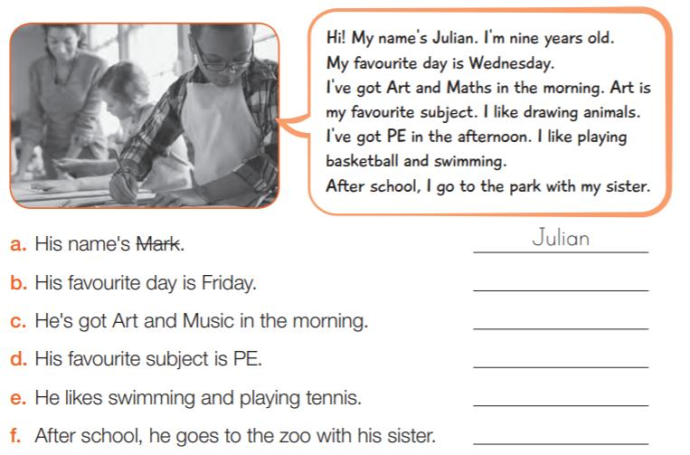

SOLUCIONARIO: LA IDEA ES QUE RESUELVAS LAS GUIA POR TI MISMO (A), CON APOYO DE UN ADULTO O EL USO DEL DICCIONARIO Y LUEGO REVISAR LAS RESPUESTAS Y CORREGIR SI ES NECESARIO

RESPUESTAS DEL EJERCICIO 3
B. WEDNESDAY
C. MATHS
D. ART
E. PLAYING BASKETBALL
F. TO THE PARK

La guía se resuelve y se pega, de lo contrario hacer el desarrollo en el cuaderno.
No enviar esta guía al correo.

